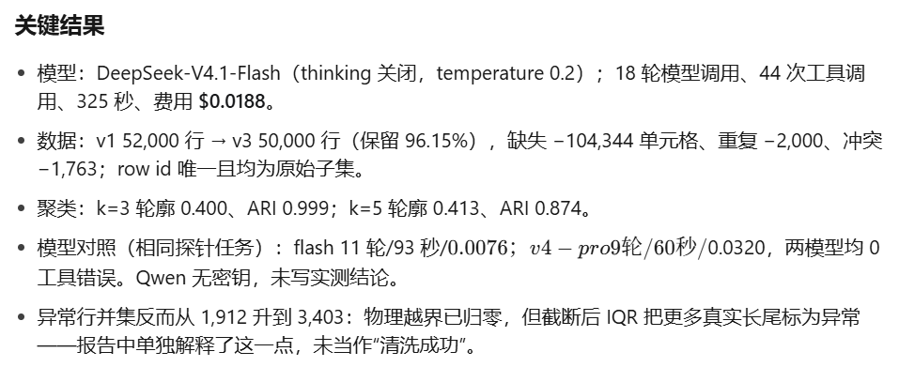
TASK3_model_selection_and_agent_design_report是我的第三部分报告
Outputs是程序跑出来的结果
src/data_agent/agent/里有新增的核心代码文件

